Artículo de investigación
ANÁLISIS DE LA RELACIÓN ENTRE LA COBERTURA VEGETAL Y LA TEMPERATURA SUPERFICIAL TERRESTRE MEDIANTE TELEDETECCIÓN EN EL ENTORNO URBANO DE LA UNIVERSIDAD NACIONAL FEDERICO VILLARREAL, LIMA – PERÚ.
Cárdenas Hans ¹, Castañeda Carlos ², García Diana ^{3,} Palacios Illary⁴, Paredes Jireh⁵
Academic Editor: Firstname Lastname
Received: date
Revised: date
Accepted: date
Published: date
Citation: To be added by editorial staff during production.
Copyright: © 2025 by the authors. Submitted for possible open access publication under the terms and conditions of the Creative Commons Attribution (CC BY) license (https://creativecommons.org/licenses/by/4.0/).
¹ 2023021368@unfv.edu.pe
² 2023021377@unfv.edu.pe
¹ 2023021546@unfv.edu.pe
² 2023021813@unfv.edu.pe
¹ 2023021822@unfv.edu.pe
* Corresponsal: 2023021546@unfv.edu.pe; Tel.:90670114, 988501452, Perú
Reflejos
¿Cuáles son los principales hallazgos?
- El análisis espacial mediante NDVI y LST permitió identificar diferencias en la distribución de la cobertura vegetal y la temperatura superficial terrestre en el entorno urbano de la Universidad Nacional Federico Villarreal.
- La relación entre ambas variables presentó un comportamiento [indicar tipo e intensidad de correlación], con diferencias térmicas entre los sectores de mayor y menor cobertura vegetal.
¿Cuáles son las implicaciones de los hallazgos?
- La integración de índices de vegetación y temperatura superficial mediante teledetección constituye una herramienta para reconocer patrones térmicos y diferencias de cobertura en entornos urbanos.
- La identificación de sectores con temperaturas superficiales elevadas puede proporcionar información para orientar evaluaciones ambientales y la planificación de espacios verdes urbanos.
Resumen
La transformación de los espacios naturales en áreas urbanizadas ha generado modificaciones en las características térmicas del territorio, asociadas al incremento de superficies construidas y a la distribución de la cobertura vegetal. En este contexto, la presente investigación tuvo como objetivo analizar la relación entre la cobertura vegetal y la temperatura superficial terrestre en el entorno urbano de la Universidad Nacional Federico Villarreal, Lima, Perú. Para ello, se emplearon técnicas de teledetección mediante el cálculo del Índice de Vegetación de Diferencia Normalizada (NDVI) y el análisis de la temperatura superficial terrestre (LST), con la finalidad de caracterizar su distribución espacial e identificar sectores con diferentes condiciones térmicas. Los resultados cartográficos evidenciaron variaciones espaciales en ambas variables, así como diferencias puntuales entre la clasificación de la cobertura vegetal y el comportamiento térmico de determinadas superficies, particularmente en el Estadio Lolo Fernández. Estas observaciones resaltan la importancia de considerar las características de los materiales urbanos y las limitaciones espaciales de los productos satelitales al interpretar la relación entre ambas variables. Finalmente, el estudio proporciona información para comprender la distribución térmica del entorno urbano y contribuir a futuras evaluaciones ambientales.
Palabras clave: Índice de Vegetación de Diferencia Normalizada (NDVI); Temperatura Superficial Terrestre (LST); Teledetección; Vegetación Urbana; Isla de Calor Urbana; Landsat 8.

1. Introducción
El crecimiento de las ciudades y la transformación de los espacios naturales en áreas urbanizadas han generado modificaciones en las características físicas y térmicas del territorio. La expansión de edificaciones, el incremento de vías asfaltadas y otras superficies impermeables, acompañados de la reducción de la cobertura vegetal, alteran los procesos de absorción, almacenamiento y liberación de energía. Estas modificaciones contribuyen a generar diferencias de temperatura superficial entre los distintos sectores urbanos, especialmente en aquellos donde predominan las superficies construidas. Asimismo, la vegetación desempeña una función importante en la regulación térmica, debido a que interviene mediante procesos de evapotranspiración y proporciona sombra, contribuyendo a disminuir el calentamiento de las superficies [1].
En Lima Metropolitana, la expansión urbana y la distribución desigual de las áreas verdes generan condiciones territoriales diferenciadas que pueden influir en el comportamiento de la temperatura superficial. En este contexto, Cano et al. [2] analizaron la relación entre la cobertura vegetal y la temperatura superficial terrestre durante el periodo 1986–2024, identificando una asociación espacial negativa entre ambas variables. Los resultados evidenciaron que los sectores con mayor presencia de vegetación tienden a registrar menores temperaturas superficiales; sin embargo, el incremento de las áreas verdes no ha sido suficiente para contrarrestar la tendencia general de calentamiento superficial observada durante el periodo de estudio. Estos hallazgos ponen de manifiesto la importancia de analizar la distribución de la vegetación y su relación con las condiciones térmicas de los espacios urbanos.
En este escenario, los entornos universitarios y sus áreas aledañas constituyen espacios de interés para el análisis de las condiciones térmicas superficiales, debido a la coexistencia de edificaciones, vías de circulación, superficies pavimentadas y áreas con cobertura vegetal. En el caso de la Universidad Nacional Federico Villarreal, surge la necesidad de identificar los sectores que presentan mayores temperaturas superficiales y examinar su distribución en relación con la vegetación presente en el entorno urbano. No obstante, la identificación de estas variaciones mediante la observación directa resulta limitada cuando se busca caracterizar espacialmente un territorio de mayor extensión. Por ello, resulta pertinente emplear técnicas de teledetección que permitan determinar la distribución de la cobertura vegetal mediante el Índice de Vegetación de Diferencia Normalizada (NDVI) y analizar el comportamiento de la temperatura superficial terrestre (LST), con la finalidad de evaluar la relación entre ambas variables en el área de estudio.

2. Materials and Methods

2.1. Área de estudio
La investigación se desarrolló en el entorno urbano de la Universidad Nacional Federico Villarreal, ubicada en Lima Metropolitana, Perú. El área de estudio comprende sectores caracterizados por la presencia de edificaciones, infraestructura vial, superficies impermeabilizadas y espacios con cobertura vegetal, cuya distribución influye en las características físicas y térmicas de la superficie terrestre. Para el análisis se estableció una delimitación espacial que comprende el anexo 7 y sectores aledaños con importante influencia social y económica, considerando la heterogeneidad de las coberturas urbanas y la presencia de zonas con diferentes condiciones de vegetación.
La delimitación territorial se realizó mediante [indicar fuente cartográfica y procedimiento], utilizando el sistema de coordenadas UTM. Dentro del área de estudio se consideraron espacios urbanos de interés, entre ellos el Estadio Lolo Fernández, con la finalidad de examinar las diferencias espaciales entre la respuesta espectral de las superficies y su comportamiento térmico.

2.2. Datos satelitales y materiales

2.3 Procesamiento de imágenes satelitales
La preparación de las imágenes satelitales comprendió de la selección de bandas correspondientes para la determinación de los índices tales como el infrarrojo cercano y la banda roja del satélite en el caso del NDVI, [describir los procedimientos ejecutados: selección de bandas, tratamiento de valores sin información, corrección o escalamiento de datos, enmascaramiento de nubes y recorte al área de estudio]. Posteriormente, los productos ráster se organizaron dentro del mismo ámbito territorial para facilitar su comparación espacial.
En esta etapa se verificaron [indicar los controles de calidad realizados], considerando que las diferencias en la resolución espacial y las características de las superficies urbanas pueden influir en la interpretación conjunta de los productos de vegetación y temperatura.

2.4. Determinación del Índice de Vegetación de Diferencia Normalizada (NDVI)
La distribución espacial de la cobertura vegetal se analizó mediante el Índice de Vegetación de Diferencia Normalizada (NDVI), calculado a partir de la reflectancia registrada en las regiones del rojo y del infrarrojo cercano del espectro electromagnético.
Los valores obtenidos se representaron mediante un mapa temático que permitió identificar la distribución espacial de las superficies con diferentes respuestas espectrales. Para su interpretación utilicé intervalos normalizados de 0 a 0.6, clasificados mediante una paleta cartográfica de 5 niveles que me permitieron diferenciar los sectores con ausencia de vegetación o suelo desnudo frente a las áreas con mayor densidad vegetal.

2.5. Determinación de temperatura de superficie
La temperatura superficial terrestre la determiné mediante las bandas térmicas de los satélites Landsat 8 y 9, con la finalidad de caracterizar las variaciones térmicas presentes en el área de estudio. Procesé los datos mediante la conversión de los números digitales (DN) a emisividad y temperatura radiativa aplicando los factores de escala correspondientes, obteniendo valores de temperatura expresados en grados Celsius (en un rango operativo de 22 °C a 46 °C). Posteriormente, representé cartográficamente los resultados para reconocer la distribución espacial de las temperaturas superficiales e identificar los sectores que presentaron valores relativamente elevados dentro del entorno urbano analizado.
Posteriormente, los resultados se representaron cartográficamente para reconocer la distribución espacial de las temperaturas superficiales e identificar sectores que presentaron valores relativamente elevados dentro del entorno urbano analizado.

2.6. Análisis de relación entre NDVI y LST
La relación entre la cobertura vegetal y la temperatura superficial terrestre se examinó mediante la comparación espacial de los mapas NDVI y LST. Este procedimiento permitió reconocer sectores que presentaron diferentes combinaciones de respuesta espectral y comportamiento térmico, considerando las características de las superficies urbanas.
Adicionalmente, realicé un análisis tabular cruzado mediante los valores medios, mínimos, máximos y de desviación estándar que obtuve para cada temporada y año evaluado, lo que me permitió contrastar la evolución temporal de la temperatura frente al comportamiento de la cobertura vegetal.La interpretación consideró las diferencias de resolución espacial entre los productos satelitales y las posibles respuestas de las superficies artificiales, particularmente en aquellos sectores donde la clasificación espectral no coincidió con el comportamiento térmico observado.

3. Resultados

3.1. Descripción general de las escenas analizadas
Se analizaron escenas de verano e invierno del periodo 2021-2025 para el entorno urbano de la Universidad Nacional Federico Villarreal. La Tabla 1 resume las estadísticas de NDVI y LST. En invierno de 2025 no se obtuvo NDVI por la cobertura nubosa persistente y la inversión térmica costera (garúa), una limitación propia de los sensores ópticos como Sentinel-2.
Table 1. Estadísticas de LST (°C) y NDVI por temporada, 2021-2025.

Año | Temporad | LST mín. | LST media | LST máx | LST DE | NDVI mín | NDVI media | NDVI máx | NDVI DE
2021 | verano | 41.50 | 45.03 | 49.77 | 1.27 | −0.050 | 0.038 | 0.546 | 0.065
2021 | invierno | 16.63 | 19.10 | 21.07 | 0.84 | −0.053 | 0.009 | 0.186 | 0.026
2022 | verano | 36.87 | 43.09 | 47.53 | 2.02 | −0.059 | 0.044 | 0.529 | 0.068
2022 | invierno | 10.50 | 11.09 | 11.60 | 0.25 | −0.051 | 0.024 | 0.244 | 0.036
2023 | verano | 42.67 | 46.58 | 50.98 | 1.38 | −0.066 | 0.054 | 0.730 | 0.083
2023 | invierno | 12.87 | 13.23 | 13.73 | 0.17 | −0.051 | 0.045 | 0.434 | 0.060
2024 | verano | 40.48 | 44,12 | 47.64 | 1.23 | −0.062 | 0.043 | 0.637 | 0.078
2024 | invierno | 13.60 | 14.61 | 15.78 | 0.53 | −0.057 | 0.026 | 0.342 | 0.040
2025 | verano | 38.99 | 42.67 | 45.23 | 1.26 | −0.048 | 0.050 | 0.613 | 0.075
2025 | invierno | 10.58 | 14.94 | 17.23 | 2.07 | n.d. | n.d. | n.d. | n.d.
n.d.: no disponible por cobertura nubosa.

3.2. Temperatura superficial terrestre (LST)
En verano la LST media varió entre 42.7 °C (2025) y 46.6 °C (2023), con máximos de hasta 51.0 °C en 2023 (Figure 1,2,3). En invierno la media fue de 11.1 a 19.1 °C, es decir, unos 30 °C menos que en verano.
Figura 1

Figura 2

Figura 3

El LST_VERANO, en la Universidad muestra valores variables en la temperature, donde una concentración de mayor temperatura se concentra más en la parte superior, la parte que colinda con la Av. Guillermo Dansey, y menos temperatura en la parte inferior, la que colinda con Av. Oscar Benavides.

3.3. Cobertura vegetal (NDVI)
El NDVI medio fue bajo en todas las escenas (0.009-0.054), lo que indica un predominio de superficies construidas o sin vegetación. Los valores máximos (0.55-0.73 en verano) corresponden a parches de vegetación densa, probablemente áreas verdes del campus y su entorno (Figure 4). El valor más alto de NDVI medio se registró en verano de 2023 (0.054).
Figura 4.
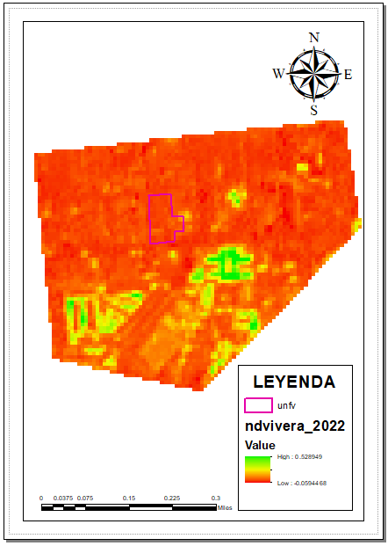
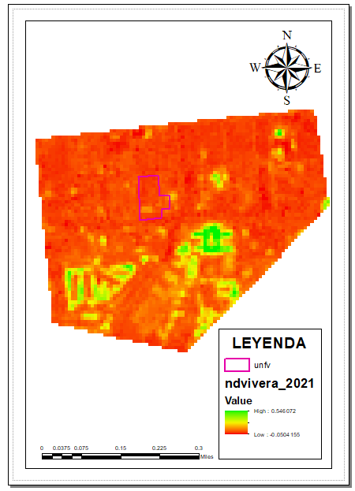

Figura 5.
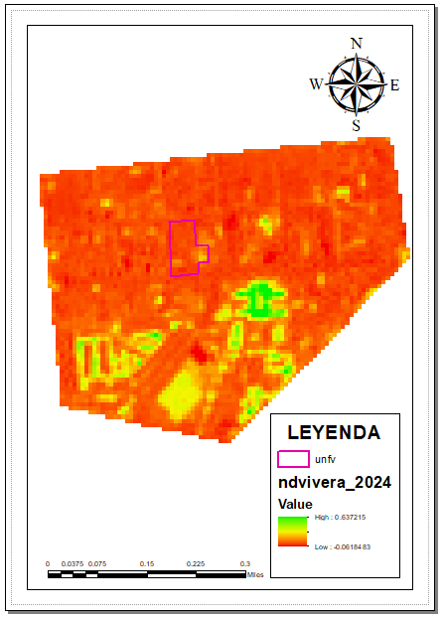
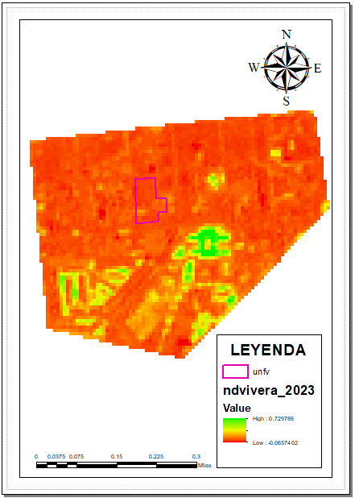

Figura 6.

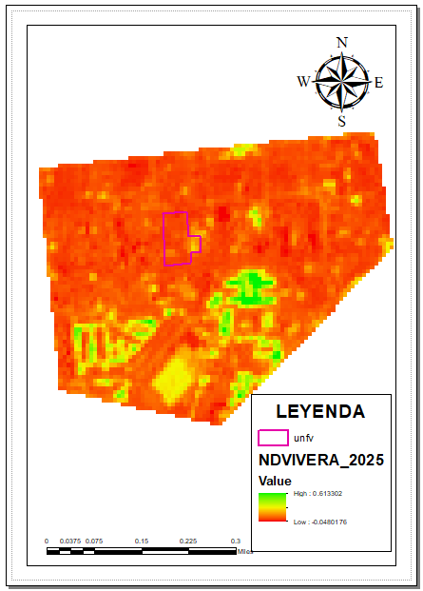

El NDVI_VERANO, en la Universidad, muestra valores muy bajos, y pequeños parches entre Amarillo, anaranjado y rojo, mostrando la poca cobertura vegetal que hay en nuestra Universidad. Lo Amarillo y anarandjado, representa la parte del patio donde hay áreas verdes y la parte trasera por el auditorio de psicología donde también hay un poco de áreas verdes.

3.4. Relación entre NDVI y temperatura superficial terrestre (LST)
La comparación visual de los mapas de NDVI y LST muestra una relación inversa entre ambas variables: los sectores con mayor cobertura vegetal coinciden con las menores temperaturas superficiales, mientras que las superficies con poca o ninguna vegetación presentan las temperaturas más elevadas.
Los valores más altos de NDVI se concentran en los condominios cercanos al campus, que cuentan con varias áreas verdes. En estos sectores se observan también las temperaturas superficiales más bajas del área de estudio, lo que evidencia el efecto de la vegetación sobre la temperatura de la superficie.
En el campus de la Universidad Nacional Federico Villarreal predominan las superficies construidas, por lo que el NDVI es bajo y la temperatura superficial es, en general, elevada. Sin embargo, en los puntos donde existen áreas verdes se aprecia una ligera disminución de la temperatura. Aunque esta disminución es menor que la de los condominios, indica que incluso una cobertura vegetal reducida contribuye a atenuar el calor superficial.

4. Discussion
La relación inversa observada concuerda con lo reportado en estudios de islas de calor urbanas, donde la vegetación reduce la temperatura superficial mediante sombra y evapotranspiración. Los resultados sugieren que, aun siendo escasas, las áreas verdes del campus tienen un efecto térmico local, y que aumentar la cobertura vegetal en los sectores más construidos podría ayudar a reducir las temperaturas superficiales. La relación se estableció mediante la comparación visual de los mapas, por lo que no se cuantificó el grado de correlación entre las variables.

5. Conclusions
El análisis espacial del NDVI y la LST permitió identificar una relación inversa entre la cobertura vegetal y la temperatura superficial en el entorno de la Universidad Nacional Federico Villarreal. Los sectores con áreas verdes, aunque reducidas, presentan temperaturas superficiales menores que las superficies construidas, lo que puede orientar evaluaciones ambientales y la planificación de espacios verdes urbanos.

Figura 7. Área urbana y la UNFV

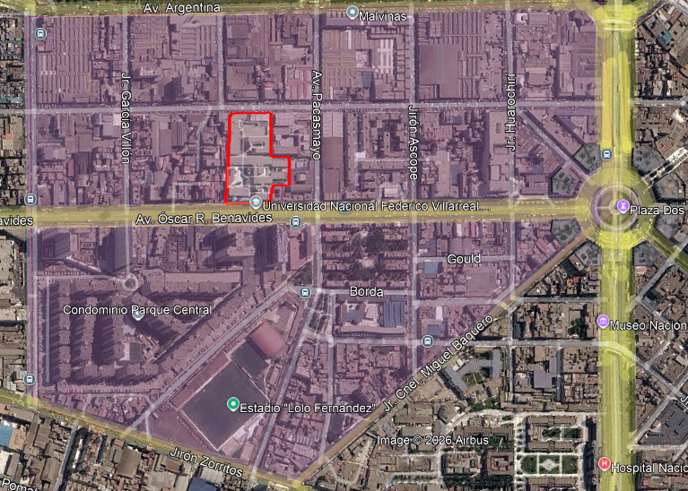

6. Patents
Materiales suplementarios: No aplica.

Contribuciones de los autores: Todos los autores contribuyeron a la conceptualización, metodología, análisis formal, investigación, curación de datos, redacción del borrador original, revisión y edición, y visualización del trabajo. Todos los autores han leído y aceptado la versión publicada del manuscrito.

Financiamiento: Esta investigación no recibió financiamiento externo.

Declaración de disponibilidad de datos: Las estadísticas de NDVI y LST generadas en este estudio están disponibles previa solicitud razonable al autor de correspondencia..

Conflictos de interés: No se tuvo conflictos de interés.

Abbreviations
The following abbreviations are used in this manuscript:
MDPI | Multidisciplinary Digital Publishing Institute
GEE | Google Earth Engine
LST | Land Surface Temperature (Temperatura Superficial Terrestre)
NDVI | Normalized Difference Vegetation Index (Índice de Vegetación de Diferencia Normalizada)

References
- Oke, T.R. The energetic basis of the urban heat island. Q. J. R. Meteorol. Soc. 1982, 108, 1–24. https://doi.org/10.1002/qj.49710845502
- Voogt, J.A.; Oke, T.R. Thermal remote sensing of urban climates. Remote Sens. Environ. 2003, 86, 370–384. https://doi.org/10.1016/S0034-4257(03)00079-8
- Weng, Q.; Lu, D.; Schubring, J. Estimation of land surface temperature–vegetation abundance relationship for urban heat island studies. Remote Sens. Environ. 2004, 89, 467–483. https://doi.org/10.1016/j.rse.2003.11.005
- Zhou, W.; Huang, G.; Cadenasso, M.L. Does spatial configuration matter? Understanding the effects of land cover pattern on land surface temperature in urban landscapes. Landsc. Urban Plan. 2011, 102, 54–63. https://doi.org/10.1016/j.landurbplan.2011.03.009
- Gorelick, N.; Hancher, M.; Dixon, M.; Ilyushchenko, S.; Thau, D.; Moore, R. Google Earth Engine: Planetary-scale geospatial analysis for everyone. Remote Sens. Environ. 2017, 202, 18–27. https://doi.org/10.1016/j.rse.2017.06.031
- Drusch, M.; Del Bello, U.; Carlier, S.; Colin, O.; Fernandez, V.; Gascon, F.; Hoersch, B.; Isola, C.; Laberinti, P.; Martimort, P.; et al. Sentinel-2: ESA’s optical high-resolution mission for GMES operational services. Remote Sens. Environ. 2012, 120, 25–36. https://doi.org/10.1016/j.rse.2011.11.026
- Rouse, J.W.; Haas, R.H.; Schell, J.A.; Deering, D.W. Monitoring vegetation systems in the Great Plains with ERTS. In Proceedings of the Third ERTS Symposium, NASA SP-351, Washington, DC, USA, 1974; pp. 309–317.
- Tucker, C.J. Red and photographic infrared linear combinations for monitoring vegetation. Remote Sens. Environ. 1979, 8, 127–150. https://doi.org/10.1016/0034-4257(79)90013-0
- Sobrino, J.A.; Jiménez-Muñoz, J.C.; Paolini, L. Land surface temperature retrieval from LANDSAT TM 5. Remote Sens. Environ. 2004, 90, 434–440. https://doi.org/10.1016/j.rse.2004.02.003
- Jiménez-Muñoz, J.C.; Sobrino, J.A. A generalized single-channel method for retrieving land surface temperature from remote sensing data. J. Geophys. Res. 2003, 108, 4688. https://doi.org/10.1029/2003JD003480
- Ermida, S.L.; Soares, P.; Mantas, V.; Göttsche, F.-M.; Trigo, I.F. Google Earth Engine open-source code for land surface temperature estimation from the Landsat series. Remote Sens. 2020, 12, 1471. https://doi.org/10.3390/rs12091471

Disclaimer/Publisher’s Note: The statements, opinions and data contained in all publications are solely those of the individual author(s) and contributor(s) and not of MDPI and/or the editor(s). MDPI and/or the editor(s) disclaim responsibility for any injury to people or property resulting from any ideas, methods, instructions or products referred to in the content.

